Реус Андрей Георгиевич.

Добрый день, уважаемые коллеги. Во-первых, я рад вас всех видеть здесь. Я обратил внимание на наличие нескольких беременных женщин. Как хорошо, то есть у нас есть перспективы, несмотря на разные процессы, происходящие вокруг. Но они есть, и надеюсь, что так и будет продолжаться.
Я хотел сказать, что у нас с Петром было только одно небольшое разногласие при подготовке. Мы с ним обсуждали организационный взнос, долго беседовали, думали, сколько же. Решили, что по 3 тысячи и забыли…
Муж. Рублями?
Реус. Рублями-рублями. Поэтому мы решили его сократить в два раза и сделать необязательным. В перерыве, у нас там наверху столик регистрации, у кого есть полторы тысячи организационного взноса, внесите, пожалуйста. У кого нет, не вносите. Это не скажется на мероприятии, но, так сказать, всё равно надо же исправлять организационные ошибки, которые мы с Петром допустили.
В остальном, у нас сложилось общее понимание того, как на ближайшую перспективу проводить Чтения. Я хочу подчеркнуть, что я бы очень хотел, чтобы Фонд Георгия Петровича был закоперщиком этой работы, и мы будем в пристёжке, делать всё, что можно и нужно для того, чтобы эта работа велась. Теперь у меня есть несколько тезисов, я бы хотел во вступительной части перед нашим коллоквиумом их проговорить. У нас было заявлено 6 докладов, мы сократили на один в связи с болезнью одного из участников.
Тезис №1. Позиционирование и причины смены формата чтений. В последние годы (лет двадцать) мы занимаемся методологией управления и обеспечивающими методологию управления образовательными инициативами, методологией образования и рядом проектов, которые идут, и которые мы пытаемся описывать, давая, тем самым, им статус существования. У нас такая узкая специализация, и поэтому, когда я о чём-то говорю, я прошу понимать, что я из этой сферы. Когда-то давно мне поручили заниматься этой темой, я стараюсь в её рамках двигаться.
Начну своё вступление с английского сюжета, он имеет подзаголовок «На могиле Карла Маркса». Сейчас объясню, почему так. Мы недавно с Александром Профьевичем и Даниилом Талянским были в Англии. Вы помните, мы два года отчитывались на Чтениях о тех работах, которые мы делали, и которые описаны в 8-ми томах российского издания. Я надеюсь, что восьмитомник вы все, здесь присутствующие, наверное, прочитали, почерпнули важные для себя мысли. И, соответственно, как я уже говорил в прошлый раз, вышла английская версия. Но если в России это 8 томов, то в Англии это один том, такой очень увесистый, красивый.
С предисловием лорда Белла, который работал с госпожой Тэтчер. Несколько раз он был активным участником её предвыборных кампаний, а сейчас решил, что наша книга ему интересна. Видимо, из-за этого предисловия и, собственно говоря, из-за того, что ряд людей прочитали эту книгу, несмотря на её толщину, она вошла в шорт-лист конкурса на лучшую книгу года по менеджменту. И мы с Александром Прокофьевичем и с Даниилом поехали в Британскую библиотеку в ожидании наград, потому что мы были в шорт-листе. Но я вам сразу скажу, что награду мы не получили, мы так и остались в шорт-листе, что считаем неплохим достижением, отмечу что книга российских авторов впервые оказалось в шорт-листе этого конкурса.
И вот мы приехали в Лондон, и сразу поехали на могилу Карла Маркса. Увидели на ней надпись. Эта фраза была очень любима Георгием Петровичем, вот она: «The philosophers have only interpreted the world in various ways; the point, however, is to change it». Для меня Георгий Петрович стоит в одном ряду с Карлом Марксом, и линии их работ пересекаются. Эта фраза, насколько я помню, из «Тезисов о Фейербахе».
Готовясь к этому мероприятию, в рамках конкурса твиттеров мы пытались дать некую фразу, которая была бы как бы ключевой для топ-менеджеров и выражала суть той работы, которую ведёт топ-менеджер, или суть его мировоззрения. Вот она: «A top manager as a representative of the world mind determines the future, works in systemic approach, uses and creates technologies of management thinking».
Мы думали, что мы уже точно в этой номинации победим. Тоже победа нам не досталась, но я считаю, что в этой фразе, собственно говоря, сосредоточены принципы управленческого мышления. Современный управленец должен быть представителем мирового разума и, соответственно, работать в системном подходе и использовать и создавать технологии мышления.
Этот тезис я использую, чтобы объяснить смену формата чтений. То есть для нас очень важно, чтобы были люди, работающие в логике этого тезиса, который я сейчас на английском пытался так красиво произнести.
То есть для нас существенны и важны те люди, которые практикуют, используют в своей практике методологический инструментарий, который оставил нам Георгий Петрович, с ними можно вести диалог, и они могут быть использованы в работе. Это те люди, на которых можно рассчитывать. Мы хотим, чтобы на Чтениях собирались люди, на которых можно рассчитывать, которые работают в определённой логике, которые практикуют, поскольку моё глубокое убеждение состоит в том, что если ты некоторый инструментарий не используешь, далее его не рефлектируешь, то странно о нём говорить.
Мы провели такие циклы работ, и для меня всегда легче было выступать в позиции человека, который, стоит во главе большой организации и делает эту работу, поскольку он сам определяет, что нужно делать.
Нам интересны и люди, которые оказываются на вторых, на третьих позициях в организационных системах, хотя им сложнее эту работу осуществлять достаточно активно. Она возможна, когда первое лицо чётко понимает, зачем и почему ему это нужно. Вот, собственно говоря, объяснение тезиса и объяснение смены формата. И мы об этом с Петром говорили и у нас здесь нет расхождений.
Тезис №2. Анализ ситуации. Следующий тезис, связан с анализом ситуации в стране, поскольку управленец не может существовать и работать вне этого контекста. Здесь я прошу обратить внимание на схему (схема 1).

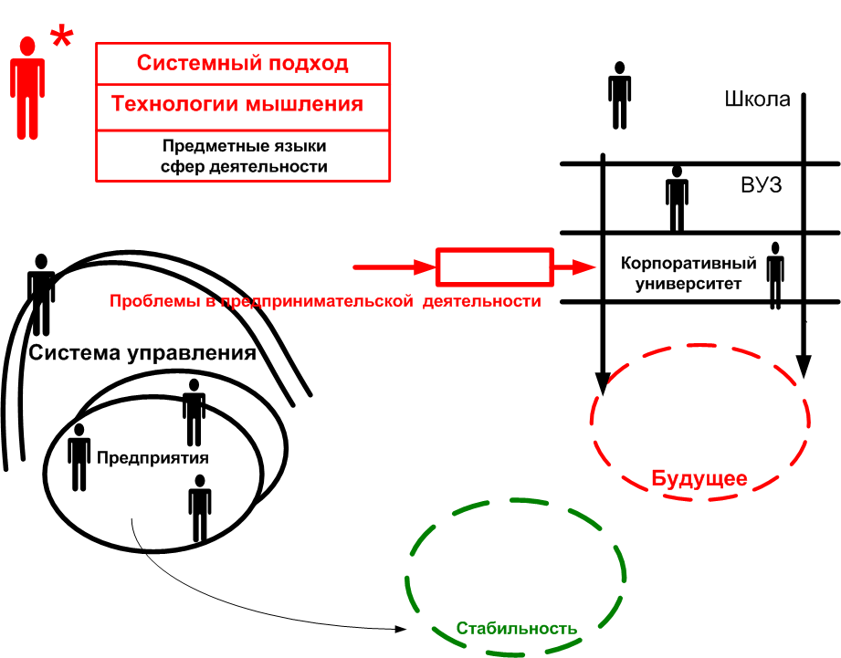

Слева в углу табло мышления управленца, на нём всего три строчки. Это системный подход, технологии мышления и предметные языки сферы деятельности или та предметная, межпредметная коммуникация, которая должна осуществляться.
Моё утверждение состоит в следующем, что если управленец работает в этих трёх слоях и, соответственно, может их конфигурировать и использовать в своей деятельности, то в конечном итоге получается то, что мы называем мыследействием, то есть появляется некая разумность в действиях и эффективность в управленческой работе. И мой тезис заключается в следующем, что сейчас работа подавляющего большинства управленцев, лежит только в третьем слое, то есть первые два слоя, которые красненьким обозначены, полностью отсутствуют.
И в этом смысле управленческая работа сводится к некоторым межпредметным тёркам, я не могу применить слово «коммуникация» при отсутствии двух верхних слоев. И в этом смысле мы живём в мире, где идут эти предметные или межпредметные тёрки, где главенствующую позицию заняли экономисты. Тотальный экономизм, с моей точки зрения, вреден для принятия многих управленческих решений, и может использоваться только, как некий язык для коммуникации, при объяснении и оценке тех работ, которые ведёт управленец. И вот эта ситуация приводит ко многим вещам, которые мы видим вокруг.
Я хотел сослаться на статью Рифата Шайхутдинова, недавно мне подсунули. Во многом очень сходное аналитическое представление о происходящем и о том, что в рамках анализа ситуации выделили и мы. Притом я могу сам сказать, что мы с ним не беседовали, не встречались, не обсуждали этих тем, а выводы, почти совпадают. Мне это показалось интересным. Поэтому посмотрите эту статью: «От финансового капитализма к промышленному».
Рифат, насколько я понимаю, работает, в том числе, в определённой политической платформе, я пока, слава Богу, существую вне политики.
Тезис №3. Постановка задачи о достижении целостности управленческого мышления.
С нашей точки зрения одной из ключевых задач является восстановление целостности управленческого мышления, используя формы подготовки, которые мы создаем и практикуем. И я убеждён, что без этого достичь реальных результатов в хозяйственном строительстве невозможно.
Тезис №4. Трансфер технологий мышлений.
Я хотел бы отдельно выделить тему, связанную с технологиями управленческого мышления. Это тема, которая весь этот год была предметом наших размышлений и достаточно подробных обсуждений. Моё убеждение, что настало время, когда абсолютно необходим трансферт технологий мышления в практику деятельности нашей страны.
Что я имею в виду? Я говорю о достаточно простых вещах. О LEAN, о Stage-Gate, о прочих управленческих технологиях, которые во многом формализуют управленческое мышление, делают его достаточно разумным, освобождают время для того, чтобы заниматься теми верхними слоями, о которых я говорю. Эта работа, аналогична той, которая осуществлялась в России, в 30-е годы, когда происходил активный трансферт технологий.
Даже мой любимый Челябинский тракторный завод это – «Катерпиллар». Взять ещё целый ряд предприятий машиностроения - это те технологии, которые были привнесены сюда вместе с людьми, которые обучались, в соответствующих местах. А потом заводы строились. Из дальнейшей нашей истории возьмём пример ВАЗ, который был, собственно говоря, целиком привнесён извне. Это и есть трансферт…
Моя точка зрения очень простая: там, где практикуются технологии мышления, где они освоены, там есть результат. Там, где они отсутствуют, говорить о позитивных сдвигах невозможно. Опыт управленческой работы на протяжении последних десятилетий был связан с реализацией системного подхода. Следствием его реализации явились технологии управленческого мышления.
И весь мир уже это «окешил». А мы остались в той же ситуации, в какой были давно, то есть предпосылки к этой технологизации в России были, наверное, ещё в большей степени, чем в других странах, но, тем не менее, нам этого не удалось сделать в необходимых масштабах. Поэтому трансферт этих технологий является ключевой, принципиальной задачей для современной ситуации. Он невозможен без соответствующих образовательных технологий и технологий подготовки.
Инструментом для этого трансферта и для этой работы могут являться корпоративные университеты. Корпоративные университеты, существующие при крупных корпорациях и других предприятиях. Справа на схеме это обозначено как некая труба подготовки или обучения, и там есть место для корпоративных университетов, которые работают в рамках ключевых, проблемных вопросов, которые существуют в корпорациях и на предприятиях.
И я бы здесь обозначил ещё один пункт, что корпоративный университет я прошу не путать со зданиями и сооружениями. Я недавно прочитал, что Сбербанк за 10 миллиардов построил такой корпоративный университет. Но это не суть дела, а суть дела, собственно говоря, в той программе, и в организации работ внутри, в постановке задач, необходимо выделять ключевые проблемы, необходимые технологии мышления, способы их трансферта и способы решения тех проблемных ситуаций, которые возникают. И когда эта конструкция работает в логике, некого его института развития корпораций, тогда это может приносить эффект, причём для этого здания и сооружения практически не нужны, можно иметь вот такую аудиторию, её достаточно.
Логика коллоквиума и тех выступлений, которые будут, с моей точки зрения, связана с тезисами, которые я обозначил. Хотя как раз у нас было сообщение Светланы Крайчинской по корпоративному университету, она у нас заболела, но мы будем как-то по ходу замещать этот пробел, тем более это одна из моих любимых тем. Спасибо, коллеги.
Щедровицкий. Рекламная пауза. Ты сам скажешь или мне помахать?
Да, вот эта категория, называется «Management and leadership textbook». И, собственно, вот там комиссия, которая принимала это решение, и вот, собственно, первая номинация из четырёх или из трёх, я не понял. Из четырёх, да, вот она, собственно, эта книжка, которая вышла год назад, и которую год назад Андрей презентовал на прошлых Чтениях. Спасибо за возможность.
Реус. Но этот вопрос, коллеги, отдельный, потому что вопрос коммуникации с внешним миром, он непростой, я не хотел бы сейчас вдаваться в эту историю. Кстати, для нас, уже пользуясь этим случаем, очень важный момент, чтобы в сообществе были люди, способные коммуницировать с внешним миром. Для нас это большая проблема. Вот, допустим, работа по переводу, которая продолжалась года два, нам пришлось перевести её здесь, нам пришлось работать с группой переводчиков в Англии, мне пришлось заставить их прочитать все статьи Георгия Петровича, которые были.
Щедровицкий. До этого.
Реус. До этого были переведены на английский язык и которые знакомы в той среде. Мне пришлось сделать вокабуляр для них и нам пришлось всё время с ними коммуницировать. Но надо отдать им должное, они очень хорошо работают, потому что была напряжённейшая работа, люди прочитали текст. Я не знаю, до какой степени они поняли и восприняли, но моё представление о том, что люди за два года смогли понять вот этот большой труд, на который у нас ушло 15 лет… И там есть хрестоматия, которая очень сложна для понимания, я прошу обратить внимание тех, кто прочитал эту книгу (первый том, в английском это первая часть).
Муж2. Да, россияне свободно.
Реус. Да, россияне свободно всё понимают в этой хрестоматии, я думаю (смеётся). Нам надо иметь fluently speaking граждан в этой среде, которые были бы способны осуществлять эту коммуникацию. Мы ведем переговоры с одним из английских университетов, чтобы провести work shop со студентами, но мне это очень тяжело. Для меня это такая работа, просто тяжёлая, прежде всего языковая ситуация, она, конечно, делает эту работу такой очень потной.
Хочется надеяться на молодёжь. По своим детям сужу, что они становятся fluently speaking, и это очень важно для того, чтобы иметь возможность коммуникации, иметь возможность работать с миром, потому что всё равно управление – это такая мировая штука, и вне этого контекста коммуникации оно не существует.
Так, спасибо за внимание. Извините, я нудно говорю, но тут уже ничего не сделаешь. Мы начинаем первый коллоквиум, назвали его достаточно громко: «Технологии мышления в практике предпринимательства». Мы бы хотели двинуться по ряду сфер деятельности и предпринимательской активности и обсуждать эту тему, но с участием тех, кто заинтересован, кто пришёл и даже готов, наверное, по полторы тысячи рублей сдать как оргвзнос. Так, пожалуйста, Даниил, начинай.

